GE Spülbogen 90Gr 28x21 cm links gekröpft 6 cm weiß-alpin d50/44

Geberit

Eigenschaften

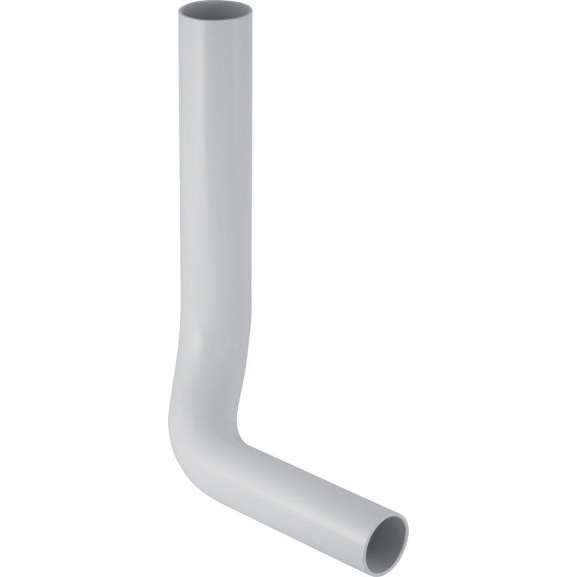

GTIN:

4025416007760

HAN:

118122111

Farbton

weiß

Werkstoff

Kunststoff